Arbeidsdokument for styret

Sist revidert

Årshjul og drift av Klubbnavn

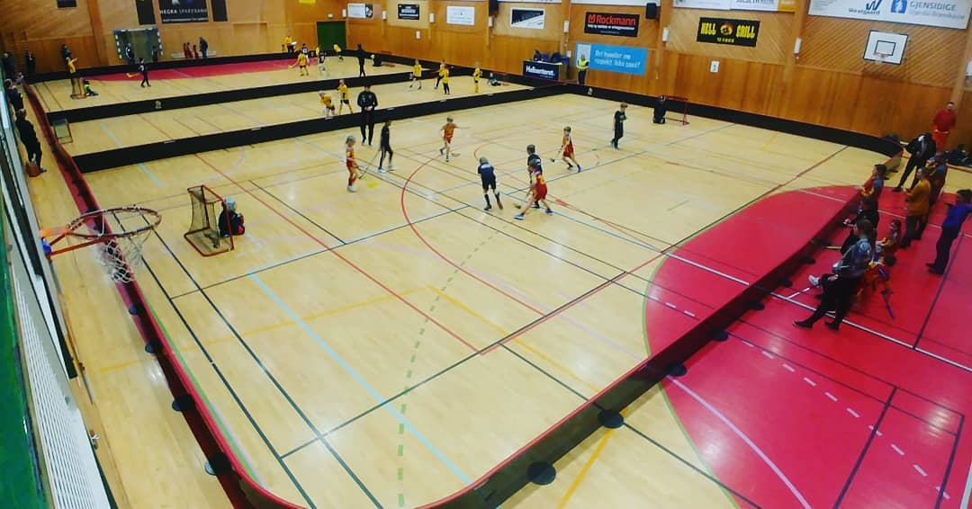

**Om klubben**Vår innebandyklubb er en del av navn på idrettslag/ren innebandyklubb. Vi ønsker å være en klubb for flest mulig som ønsker å spille innebandy med tilhørighet i det vi anser som vårt lokalmiljø. **Årsmøte og organisering**Vi har årsmøte hvert eneste år i februar måned. Her vedtar vi regnskap og budsjett i tillegg til å velge vårt eget styre. Alle våre medlemmer over 15 år har stemmerett på møtet. Det er styret som er ansvarlig for drift og utvikling av klubbens aktivitet. **Styret**I styret sitter det 7 personer og styreperioden er 2 år for alle som velges. Det er styrleder som er ansvarlig for at det innkalles til jevnlige styremøte, og det bør være minst 3 møter i halvåret. Fra møtene skal det skrives protokoll som godkjennes av styret selv gjennom en fastlagt rutine.  
  
**Bankkonto og organisasjonsnummer**  
Klubbens bankforbindelse er Nordea og vårt bankkontonummer er: xxxx.xx.xxxxx. Leder og kasserer skal til enhver tid ha tilgang til å disponere denne kontoen til klubbens beste og ihht. budsjettvedtak. Videre har vi organisasjonsnummer xxx.xxx.xxx.   
  
**Idrettens systemer og Brønnøysundregisteret**  
Det er viktig at informasjon om klubben og klubbens lag/lagledere er oppdatert i idrettens digitale sysemer. Videre må man også snarest mulig etter et årsmøte oppdatere opplysninger om klubben i Brønnøysundregisteret.   
  
**Elektronisk medlemssystem**  
Ihht. til idrettens regelverk har klubben et elektronisk medlemssystemt. Klubben bruker Klubbadmin ([www.ka.nif.no](http://www.ka.nif.no)). Dette brukes blant annet som dokumentasjon og grunnlag ved innrapporting av medlemstall/aktivitetstall (samordnet rapportering).  
  
**Medlemskommunikasjon**  
Klubbens interne kommunikasjonskanal er Spond. Vi har også en hjemmeside og en FB-side for eksrern kommunikasjon. Styret er ansvarlig for innholdet begge steder.  
  
**Foreldre og lagledere**  
Alle klubbens lag skal ha minst 2 trenere og 1 lagleder. I tillegg skal klubbens styre bidra til at alle lag har en aktiv foreldregruppe som bidrat til et godt samhold også utenfor banen. Å ha en ukentlig arena for foreldretrening på tvers av klubbens lag kan også være en god ide.  
  
**Årshjul**Å ha et årshjul sier noe om når klubbenes oppgaver skal utøres. Klubbens styre har et felles ansvar for at disse oppgavene. Årshjulet er dynamisk og utlike oppgaver kan komme til og fjernes/endres – alt ettersom hva klubben mener er hensiktsmessig. Det er viktig at endringer i årshjulet forankres i klubbens styret. Årshjulet er et verktøy som er viktig når personer går ut av styret og nye personer kommer inn.

|  |  |  |  |  |  |  |  |
| --- | --- | --- | --- | --- | --- | --- | --- |
| **Årshjul klubbnavn** | | | | | | | |
|  | | | | | | | |
|  | *Klubb stiftet:* | |  |  |  |  |  |
| *Sist oppdaterte medlemstall* | |  |  |  |  |
| *Årshjulet sist oppdatert* | |  |  |  |  |
|  | | | | | |
| **Januar** | **Februar** | **Mars** | **April** | **Mai** | **Juni** |
| **Aktivitet** | | | | | |
| Minirunde | Minirunde | Minirunde 30. Årsmøte klubb |  |  |  |
| **Nøkkeldatoer region** | | | | | |
|  |  |  | 1. Søknad treningstid | 15. Innmelding aktivitsbistand kommende sesong | 10. Påmelding senior |
| **Nøkkeldatoer særforbund** | | | | | |
|  |  |  | 30. Samordnet rapportering | Årsmøte region |  |
| **Nøkkeldatoer kommune og eget idrettslag** | | | | | |
| 10. Utsendelse medlemskontingent |  |  | 20. Foreldrekamp/avslutning? |  |  |
|  | | | | | |
| **Juli** | **August** | **September** | **Oktober** | **November** | **Desember** |
| **Aktivitet** | | | | | |
|  |  | Treningstid starter | Minirunde | Minirunde | Minirunde |
| **Nøkkeldatoer region** | | | | | |
|  | 25. Søknad minirundearr. | 10. Påmelding u-serie |  |  | 1. Påmelding u-serie |
| **Nøkkeldatoer særforbund** | | | | | |
|  |  |  |  |  |  |
| **Nøkkeldatoer kommune og eget idrettslag** | | | | | |
|  | 15. Søknad mva-komp  15. Innkjøp av nytt utstyr | 10. Oppstart skolebesøk | 15. Foreldremøte 1-2. trinn |  | 20. Foreldrekamp/avslutning? |
|  | | | | | | |